湖北省荆州市2008年初中升学考试物理试题
一、选择题
1、关于声现象的下列说法中，正确的是（ ）
A．声音在不同介质中的传播速度相同 B．如果音调和响度相同，声音我们就无法分辨
C．只要物体在振动，我们就能听到声音 D．一切发声的物体都在振动
2、投影仪在现代教学中已经得到广泛的应用，投影仪的镜头相当于是一块焦距不变的凸透镜，下列有关说法正确的是（ ）
A．无论物距多大，凸透镜均可成清晰的像
B．投影仪所成的像可以是实像，也可以是虚像
C．要使投影仪清晰成像在更远的屏幕上，投影仪的镜头要距投影片更近一些
D．放大镜就是一个凸透镜，它和投影仪所成像的特点是一样的
3、关于分子动理论和内能，下列说法正确的是（ ）
A．一桶水的比热容比一杯水的比热容大
B．太阳能热水器吸收太阳能使水的温度升高是利用做功改变了水的内能
C．物体的内能与物体的速度有关，物体的速度越大，物体的内能越大
D．扩散现象不仅说明了分子在不停的运动，还说明了分子间是有间隙的
4、2008年的北京奥运会倡导“绿色奥运”，下图是北京奥运会的环境标志，树冠与人组成参天大树，代表着人与自然的和谐统一。下列做法中不符合“绿色奥运”理念的是（ ）
A．大量增加机动车辆，改善交通条件
B．加大水污染防治工作力度，加强饮用水源的保护
C，尽量减少一次性木筷、餐巾纸、塑料袋等物品的使用
D．调整能源结构，采用无污染和低污染能源
5、如图所示，在弹簧测力计的两侧沿水平方向各加4N拉力并使其保持静止，此时弹簧测力计的示数为（ ）
A．0N B．2N C．4N D．8N
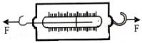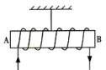
6、如图所示，把螺线管沿东西方向水平悬挂起来，然后给导线通上如图所示的电流，请你想一想会发生的现象是（ ）
A．通电螺线管仍保持静止不动
B．通电螺线管能在任意位置静止
C．通电螺线管转动，直至A端指向南，B端指向北
D．通电螺线管转动，直至B端指向南，A端指向北
7、粗糙水平面上有一个重为100N的物体，用10N的水平推力使其以3m／s的速度沿力的方向匀速运动了10s，则此过程中（ ）
A．重力做了3000J的功 B．推力的功率为30W
C．推力做了1000J的功 D．摩擦力为100N
8、如图所示，电源电压不变，滑动变阻器的滑片P从a端滑到b端的过程中（ ）
A．电流表、电压表的示数都减小 B．电流表、电压表的示数都增大
C．电流表示数减小，电压表示数增大 D．电流表示数增大，电压表示数减小
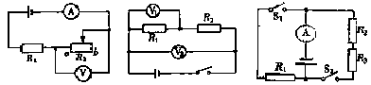

9、跳水运动是奥运会的正式比赛项目，我国运动员在该项目上一直处于国际领先地位。比赛中，跳水运动员从腾空跳起向上运动后再向下落入水中，若不计空气阻力，在整个空中运动过程中，运动员的（ ）
A．动能先减小后增大，重力势能先增大后减小，机械能不变
B．动能先增大后减小，重力势能减小先后增大，机械能不变
C．动能先减小后增大，重力势能先增大后减小，机械能增大
D．动能先增大后减小，重力势能先减小后增大，机械能减小
10、如图所示，V₁和V₂是完全相同的两个电压表，都有最大测量值是3V和15V两个量程，闭合开关后，发现两个电压表指针的偏转角度相同，则（ ）
A．R₁∶R₂＝1∶4 B．R₁∶R₂＝4∶l
C．R₁∶R₂＝1∶5 D．R₁∶R₂＝5∶l
二、本大题包括4小题，共16分
11、(4分)已知金属导体的电阻会随着温度的降低而减小，当温度降低到一定程度时，电阻会减小到零，这就是超导现象。现在有一个灯泡，在刚点亮的一段时间内，它的电阻会__________(选“变大”、“变小”或“不变”，下同)；它消耗的功率将_________。
12、(4分)用质量相等的铁块和铝块分别打制成形状不同的A、B二个容器，分别放入两个相同的装有同样多水的水缸中，都能浮在水面上，且水未溢出，若它们所受的浮力分别为F_{A}和F_{B}，则F_{A}________F_{B}(选填“等于”、“小于”或“大于”，下同)；若把两个容器都完全浸没在两个水缸中，两水缸的水面升高的高度分别为h_{A}和h_{B}，则h_{A}______h_{B}。
13、(4分)2008年5月12日，在我国四川省汶川县发生的8.0级特大地震给灾区带来了巨大的人员伤亡和经济损失。地震波分为横波和纵波，假设在本次地震中引人纵波在地壳的浅层以6km/s的速度传播，横波以3.5km/s的速度传播，某个地震观测站测得两波到达的时间差是200s，则该观测站距地震处______________km。
14、(4分)如图所示，电源两端的电压为6V，且保持不变，已知R₁＋R₂＝12Ω，当开关S₁闭合、S₂断开时，10s内电流通过R₁产生的热量是60J；当开关S₁断开、S₂闭合时，电流表示数为0.6A，则电阻R₃的阻值是___________Ω。

三、本大题包括2小题，共6分
15、(3分)如下图，一束光线从空气斜射到水面时发生反射和折射，OB为反射光线，请作出入射光线、法线和大致的折射光线。
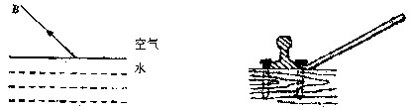

16、(3分)上图是使用道钉撬的示意图，请在图中画出最省力的力的示意图，并作出相应的力臂。
四、本大题包括5小题，共16分
17、(2分)物理学是一门以实验为基础的学科，实验中仪器的读数是必不可少的，请你读出图中四种测量仪器的读数⑴__________，⑵__________，⑶__________，⑷__________。
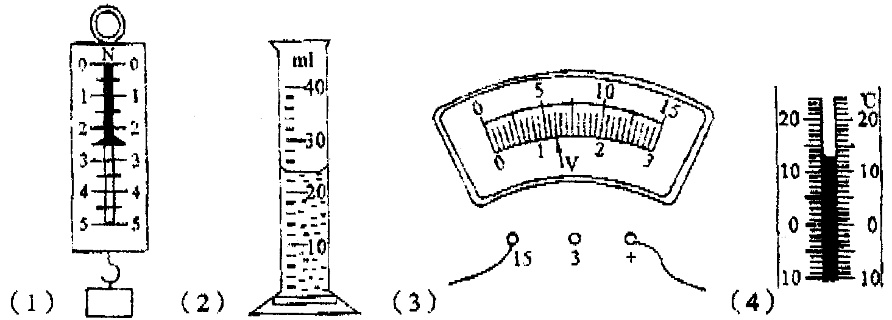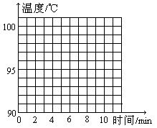
18、(2分)小明同学在课余做了个“水果电池”，他把铜丝和铁丝插到菠萝中，然后给一个标有“4.5V4.5W”的小灯泡供电，结果灯泡不亮，仔细检查了电路，发现电路连接正确，请你分析灯泡不亮的原因是________________________________________；这个“水果电池”上的铁丝是__________极。(选填“正”或“负”)
19、(4分)为了研究水的沸腾，张怡然同学观察了水在加热过程中温度随加热时间的变化情况，并记录有关数据如下表：
时间/min | 0 | 1 | 2 | 3 | 4 | 5 | 6 | 7 | 8 | 9
温度/℃ | 90 | 92 | 94 | 96 | 97 | 98 | 99 | 99 | 99 | 99
⑴请根据记录的数据在图中先描点，再用平滑的曲线画出温度随时间变化的图象。
⑵由实验结果可以年出水的沸点不到100℃，你认为原因是：______________________。
⑶由实验结果可以年出水沸腾进的规律是：_____________________________________。
⑷水沸腾时，可以看到水面上不停的冒“白气”，此现象产生的原因是：________________。

20、(4分)物体只在重力作用下由静止开始下落的运动，叫做自由落体运动，这种运动只在没有空气的空间才能发生，在有空气的空间，如果空气阻力相对物体的重力比较小，可以忽略，物体的下落也可以近似地看作自由落体运动。为了探究自由落体运动时间与哪些因素有关，同学小王有如下猜想：
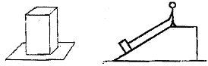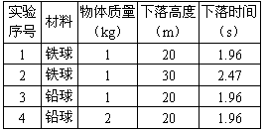
猜想一：物体下落的时间与物体的材料有关；
猜想二：物体下落的时间与物体下落的高度有关；
猜想三：物体下落的时间与物体的质量有关。
为验证猜想的正确性，几位同学用三个金属球做了一系列实验，实验数据记录如下：
⑴为了验证猜想一，应比较实验序号____和____，结论是：___________________________；
⑵小敏同学也对这个问题进行了研究，她让质量相等的铁球和纸团同时从三楼由静止开始下落，她发现两者下落时间________(填“相等”或“不相等”)，原因是：__________________________。
21、(4分)现有两个电压表、一个电源、一个已知阻值为R₀的电阻、一个开关和一些导线，要用以上器材测出未知阻值的电阻R_{x}要求：
⑴在下面虚线框内分别画出两种不同方法的电路图；
⑵如果实验中电压表V₁、V₂的读数分别为U₁、U₂，请在横线写上对应的电阻R_{x}的表达式。
方法一：方法二：
方法一的R_{x}＝＿＿＿＿＿＿＿＿ 方法二的R_{x}＝________________
五、本大题包括2小题，共12分
22、(6分)把一个长30cm、宽20cm、高100cm的长方体物体竖起放在地面上，如下图所示，已知此物体密度为2g/cm³，g=10N/kg。
⑴求此物体对地面的压强；
⑵若某工人在高1m，长2m的斜面上，以平行于斜面，大小为800N的拉力把物体匀速拉上斜面，如右图所示，则拉力对物体做了多少功？工人的机械效率为多少？

23、(6分)冬天，李霞同学使用电热毯时，发现电热毯有高温档和低温档，她找来说明书，发现电热毯的电路图如下图所示，电热毯工作时电路要么处于A状态：S₁闭合，S₂断开，S₃接1；要么处于B状态：S₁闭合，S₂闭合，S₃接2。
⑴判断A、B状态分别对应电热毯哪个档，并说明理由；
⑵已知电热毯在220V电压下工作时，低温档工作时消耗的功率是48.4W，高温档工作时电路的总电阻是160Ω，试求R₁、R₂分别为多少？(已知R₁＞R₂)？
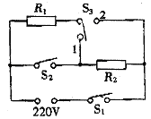

荆州市2008年初中升学考试物理试题参考答案
一、选择题
题号 | 1 | 2 | 3 | 4 | 5 | 6 | 7 | 8 | 9 | 10
选项 | D | C | D | A | C | D | B | C | A | A
二、本大题包括4小题，共16分
11、变大(2分)，变小(2分)
12、等于(2分)，小于(2分)
13、1680(4分)
14、4(4分)
三、本大题包括2小题，共6分
15、如下图所示，光路错误，没画箭头、法线，每处扣1分，扣完为止(3分)
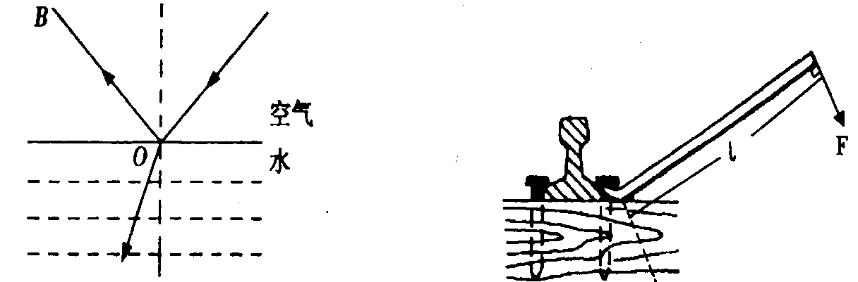
16、如上图所示，力的方向、力臂、垂直符号各一分(3分)
四、本大题包括5小题，共16分。
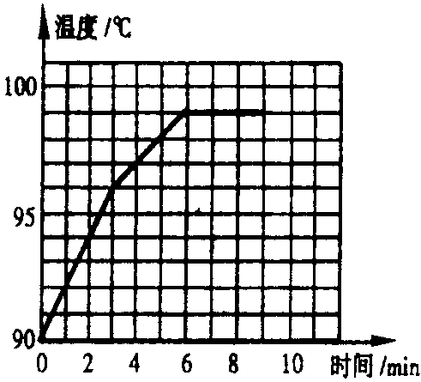
17、⑴2.5N，⑵24ml，⑶7V，⑷13℃(错一个扣一分)
18、电压太低(其它合理说法也算正确)(1分)，负(1分)
19、⑴如图(1分)
⑵气压过低(其它合理说法也算正确)(1分)
⑶继续加热，温度不变(1分)
⑷水蒸气遇冷液化成小水滴(1分)
20、⑴1、3(1分) 物体下落的快慢与材料无关(1分)
⑵不等(1分)，纸所受的阻力相对于纸的重力不能忽略不计
(如答出阻力太大，或阻力不能忽略不计，均可视为正确答案)
(1分)
21、方法一：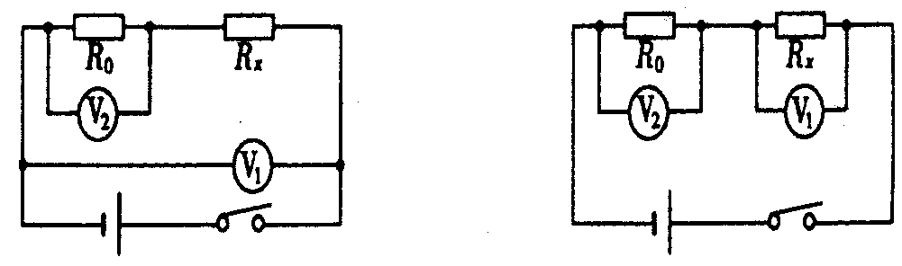 方法二：
方法一的$R_{x}=\frac{U_{1}−U_{2}}{U_{2}}R_{0}$ 方法二的$R_{x}=\frac{U_{1}}{U_{2}}R_{0}$
方法合理的都给分(但同样性质，但只是调换电压表位置的电路图，不给分)
五、本大题包括2小题，共12分
22、解：⑴物体对地面的压强为
$P=\frac{F}{S}=\frac{\text{mg}}{S}=\frac{2×{\text{10}}^{3}{\text{kg/m}}^{3}×0\text{.}3m×0\text{.}2m×1m×\text{10}\text{N/kg}}{0\text{.}3m×0\text{.}2m}=2×{\text{10}}^{4}\text{Pa}$ (2分)
⑵W=Fs=800N×2m=1600J (2分)
$η=\frac{W_{有}}{W_{总}}=\frac{\text{mgh}}{W_{总}}=\frac{2×{\text{10}}^{3}{\text{kg/m}}^{3}0\text{.}3m×0\text{.}2m×1m×\text{10}\text{N/kg}×\text{1m}}{\text{1600J}}=\text{75\%}$ (2分)
23、解：⑴A状态对应低温档，B状态对应高温档（1分）
理由：A状态，R₁、R₂串联，电功率$P_{A}=\frac{U^{2}}{R_{串}}$
B状态，R₁、R₂并联，电功率$P_{B}=\frac{U^{2}}{R_{并}}$
R_{串}＞R_{并}，所以P_{A}＜P_{B}（1分）
⑵由⑴问分析可知
$R_{1}+R_{2}=\frac{U^{2}}{P_{A}}=\frac{(\text{220}V)^{2}}{\text{48}\text{.}4W}=\text{1000}Ω$ ①
又 $\frac{1}{R_{1}}+\frac{1}{R_{2}}=\frac{1}{\text{160}Ω}$ ②
且R₁＞R₂，联立①②解之得
R₁＝800Ω R₂=200Ω

